- Front z wyciętymi zwierzątkami
Proszę umieścić:
- 0 +
- Znaczek Made in PL
- logo Rubberky
2. Tył
Chciałabym aby rozłożenie grafik było podobne co w naszym innych opakowaniu art. 630. Poniżej przesyłam zdjęcie.
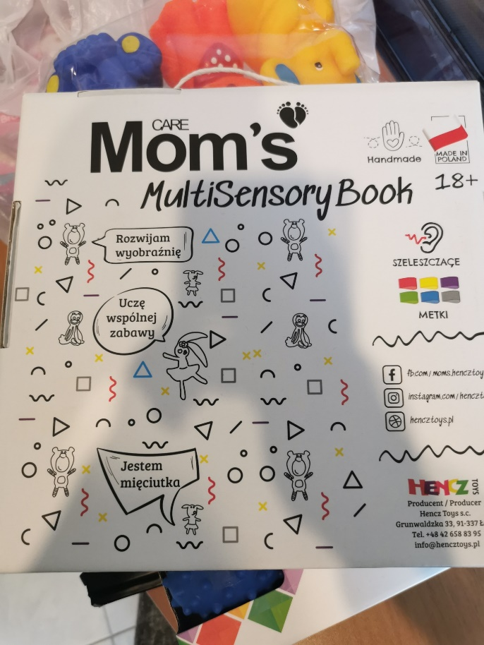

Czyli chciałabym, aby logo Mom’s MultiSensoryBook było zastąpione logiem Sensorky. Znaczek Handmade był zastąpiony znaczkiem HandPainted (proszę zaprojektować taki znaczek). Obok zostaje jak wyżej znaczek HandMade. Pod nim grupa wiekowa 0+.
Poniżej po prawej zamiast znaczka szeleszczące, oraz metki – proszę umieścić 3 znaczki ( 1. rozwija, 2. uczy – przesyłam w załączniku, a 3. „miękka forma”, czy może Pani sama zaprojektować – forma podobna do rozwija i uczy). Znalazłam u konkurencji coś takiego – przesyłam jako sugestia, inspiracja. Ale trzeba to połączyć w coś podobnego do dwóch pozostałych.
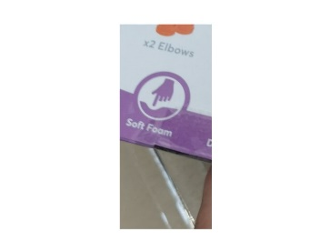
Poniżej znaczków, zostawiamy bez zmian szlaczek i social media i adres z logo producenta.
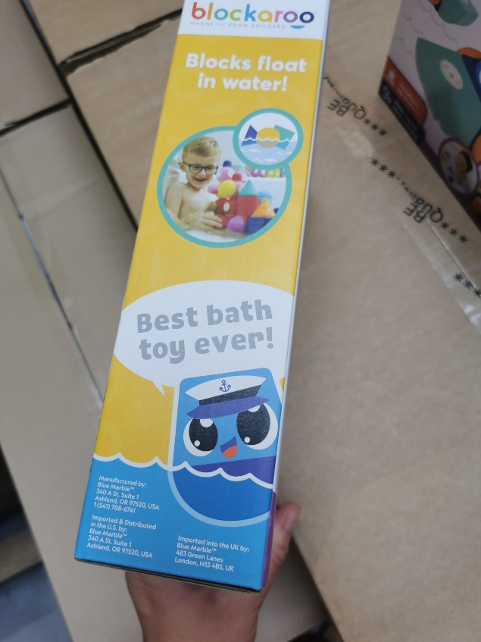
Graficznie całkowicie do zmiany jest kwadrat po lewej stronie plus ewentualne tło. Myślałyśmy o rysunku (nie zdjęciu) kolorowym naszych kręgli, oraz prostemu rysunku w tle z narysowanym pokojem dziecka, albo toru na kręgielni. Proszę spojrzeć na to opakowanie: https://www.trefl.com/moj-pierwszy-memos-dobranoc-trefliki-na-noc-02038
Bardzo podoba mi się, jak Trefiki są wkomponowane w pokoik. Zamiast Treflików mogą być nasze kręgielki a w tle pokoik dziecka.
- Boki – chciałabym aby były kolorowe. Jako inspiracje przesyłam opakowanie konkurencji poniżej. Na każdym boku może być inny kolor, a może być taki sam – to według Pani wizji.
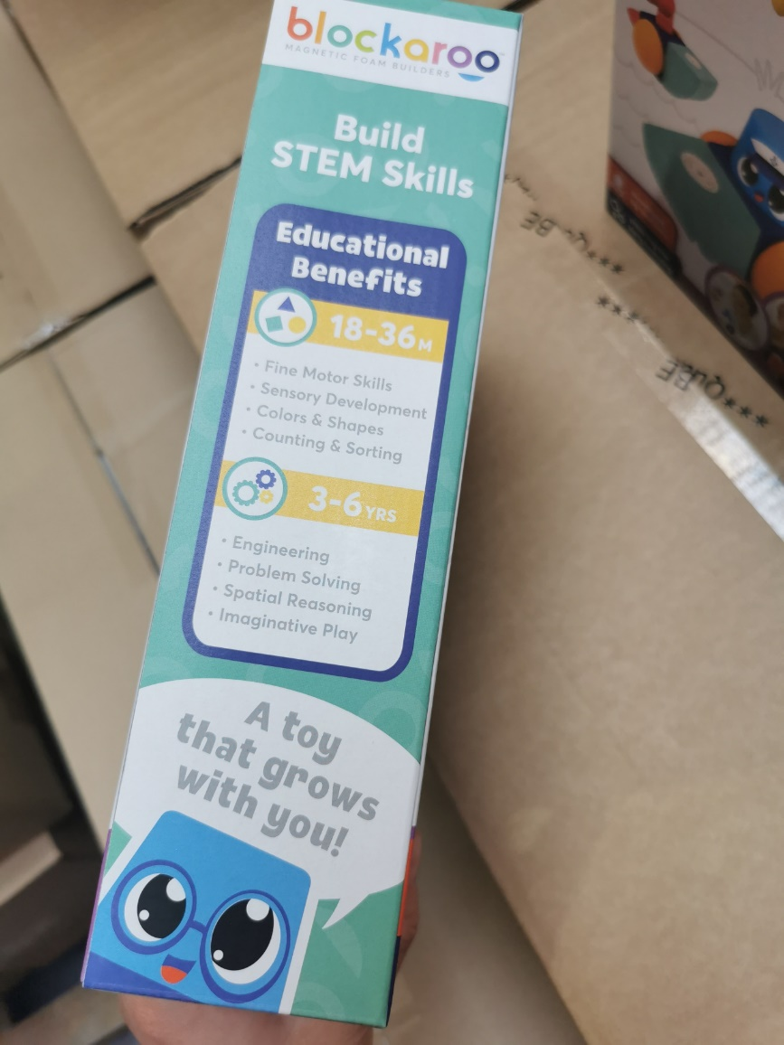
Na jednym z boków proszę umieścić logotyp Rubberky
Na drugim boku proszę zrobić jakąś fajną ramkę i umieścić tekst:
Propozycje zabaw:
- Rozpoznaj zwierzaki na kręglach i nazwij je.
- Ćwicz koordynację. Ułóż kręgle na podłodze jak pachołki. Tocząc kulę wykonuj slalom między nimi.
- Ustaw kręgle w odpowiedniej odległości i staraj się trafić w nie kulą.

